

**2025-2029 жылдарға арналған жайылымдарды геоботаниқалық зерттеп-қарау негізінде жайылым айналымдарының ұсынылатын схемасын бекіту туралы**

Қостанай облысы Ұзынкөл ауданы әкімдігінің 2025 жылғы 14 шілдедегі № 87 қаулысы

      "Қазақстан Республикасындағы жергілікті мемлекеттік басқару және өзін-өзі басқару туралы" Қазақстан Республикасы Заңының 31-бабына, "Жайылымдар туралы" Қазақстан Республикасы Заңының 9-бабы 1-тармағының 3) тармақшасына сәйкес Ұзынкөл ауданының әкімдігі ҚАУЛЫ ЕТЕДІ:

      1. 2025-2029 жылдарға арналған жайылымдарды геоботаникалық зерттеп-қарау негізінде жайылым айналымдарының ұсынылған схемасы қосымшаға сәйкес бекітілсін.

      2. "Ұзынкөл ауданының жер қатынастары бөлімі" мемлекеттік мекемесіне Қазахстан Республикасының заңнамасында белгіленген тәртіппен қамтамасыз етілсін:

      1) осы қаулығы қол қойылған күнінен бастап бес жұмыс күні ішінде оның көшірмесін электрондық түрде қазақ және орыс тілдерінде Қазақстан Республикасы нормативтік құқықтық актілерінің эталондық банкіне ресми жариялау және енгізу үшін Қазақстан Республикасы Әділет министрлігінің Қостанай облысы бойынша "Қазақстан Республикасының Заңнама және құқықтық ақпарат институты" шаруашылық жүргізу құқығындағы республикалық мемлекеттік кәсіпорнының филиалына жіберу;

      2) осы қаулыны Ұзынкөл ауданы әкімдігінің интернет-ресурсында ресми жарияланғаннан кейін орналастыру.

      3. Осы қаулының орындалуын бақылау аудан әкімінің жетекшілік ететін орынбасарына жүктелсін.

      4. Осы қаулы ресми түрде жариаланған күнінен бастап қолданысқа енгізіледі.

|  |  |
| --- | --- |
| *Аудан әкімі* | *М. Жұрқабаев* |

|  |  |
| --- | --- |
|  | Әкімдіктің |
|  | 2025 жылғы ____________ |
|  | № ____ қаулысына |
|  | қосымша |

**"2025-2029 жылдарға арналған жайылымдарды геоботаникалық зерттеп-қарау негізінде жайылым айналымдарының ұсынылатын схемасы**

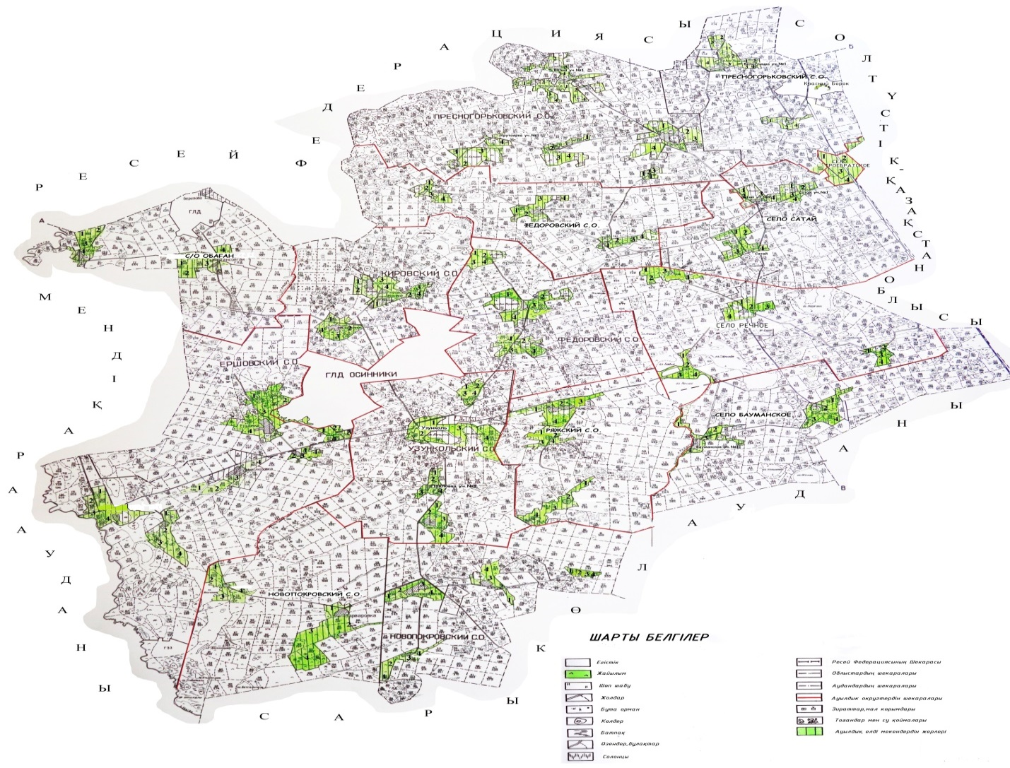

      Жайылым айналымдарының қолайлы схемалары

|  |  |  |  |  |
| --- | --- | --- | --- | --- |
| Жылдар | 1-қаша | 2-қаша | 3-қаша | 4-қаша |
| 2025 | демалатын қаша | көктемгі-жазғы мезгіл 1 | жазғы мезгіл 2 | күзгі мезгіл 3 |
| 2026 | күзгі мезгіл 1 | демалатын қаша | көктемгі-жазғы мезгіл 2 | жазғы мезгіл 3 |
| 2027 | демалатын қаша | көктемгі-жазғы мезгіл 1 | жазғы мезгіл 2 | күзгі мезгіл 3 |
| 2028 | күзгі мезгіл 1 | демалатын қаша | көктемгі-жазғы мезгіл 2 | жазғы мезгіл 3 |
| 2029 | демалатын қаша | көктемгі-жазғы мезгіл 1 | жазғы мезгіл 2 | күзгі мезгіл 3 |

      Ескертпе: 1, 2, 3, 4 – жылына қашаны пайдалану кезегі

© 2012. Қазақстан Республикасы Әділет министрлігінің «Қазақстан Республикасының Заңнама және құқықтық ақпарат институты» ШЖҚ РМК